Transcription exercices oraux COI

Exercices 1 et 2
Répondez aux questions par « oui » (exercice 1), puis par « non » (exercice 2)

Ex. : Vous parlez à votre frère ?

Oui, je lui parle.
Non, je ne lui parle pas.

1. Tu parles à ta mère tous les jours ?
Oui, je lui parle tous les jours.
Non, je ne lui parle pas tous les jours.

2. Elle téléphone à son frère ?
Oui, elle lui téléphone.
Non, elle ne lui téléphone pas.

3. Vous dites aux étudiants de sortir ?
Oui, je leur dis de sortir.
Non, je ne leur dis pas de sortir.
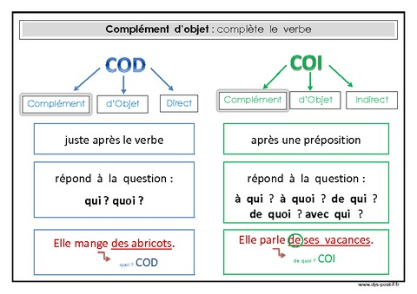

4. Nous écrivons à nos clients ?
Oui, nous leur écrivons.
Non, nous le leur écrivons pas.

5. Je réponds au professeur ?
Oui, tu lui réponds.
Non, tu ne lui réponds pas.

6. Ta fille ressemble à sa mère ?
Oui, elle lui ressemble.
Non, elle ne lui ressemble pas.

Exercice 3
Indiquez si le pronom complément est direct (D) ou indirect (I) :

Ex. : Il la regarde. (D)
Il lui écrit tous les jours. (I)
1. Elle lui parle gentiment. (I)
2. Je ne la connais pas. (D)
3. Tu me téléphones ce soir ? (I)
4. Elle nous envoie un message. (I)
5. Elle t'aime, c'est sur. (D)
6. Vous me plaisez beaucoup. (I)

